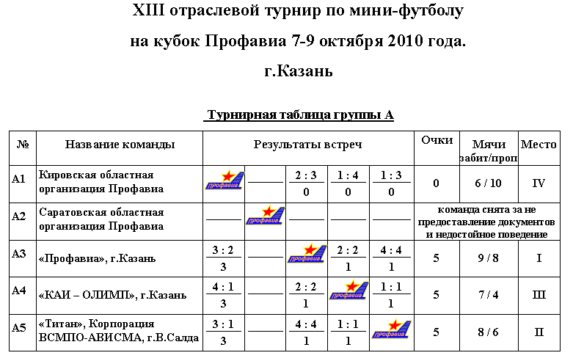
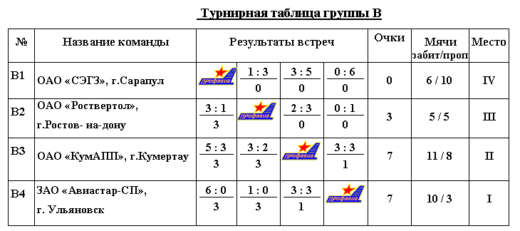
Полуфиналы:
1. «Профавиа», г. Казань – ОАО «КумАПП», г. Кумертау – 0 : 1.
2. «Титан», Корпорация ВСМПО-АВИСМА, г. Верхняя Салда –
ЗАО «Авиастар-СП», г. Ульяновск – основное время – 4 : 4,
дополнительное время – 5 : 5, по пенальти 8 : 6.
Матч за третье место:
«Профавиа», г. Казань – ЗАО «Авиастар-СП», г. Ульяновск – 0 : 4.
Матч за первое место:
«Титан», Корпорация ВСМПО-АВИСМА, г. Верхняя Салда –
ОАО «КумАПП», г. Кумертау – 6 : 3

